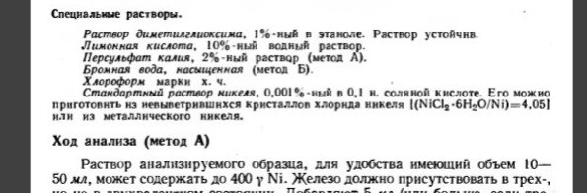

Необходимо приготовить стандартный раствор никеля из кристаллов хлорида никеля. Из имеющихся данных (см. выше) необходимо найти навеску хлорида никеля шестиводного и объем воды. Готовые данные есть, но они не подтверждены расчетами (0,0810 г соли, 200 мл воды, 3 мл соляной кислоты и написано что в этом объеме содержится 100 мкг/мл Ni²⁺).
Решить подробно, с комментариями.

